Отчёт по лабораторной работе №8

Модель TCP/AQM

Гэинэ Андрей НФИбд-02-22

Содержание

# Цель работы

Реализовать модель TCP/AQM в xcos и OpenModelica.

# Задание

1. Построить модель TCP/AQM в xcos;
2. Построить графики динамики изменения размера TCP окна W(t) и размера очереди Q(t);
3. Построить модель TCP/AQM в OpenModelica;

# Выполнение лабораторной работы

Установил контекст (рис. [-@fig:001])

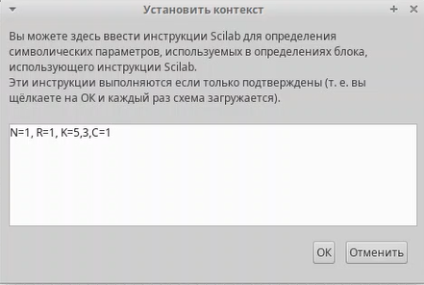

Установка контекста

Реализовал модель TCP/AQM в xcos (рис. [-@fig:002])

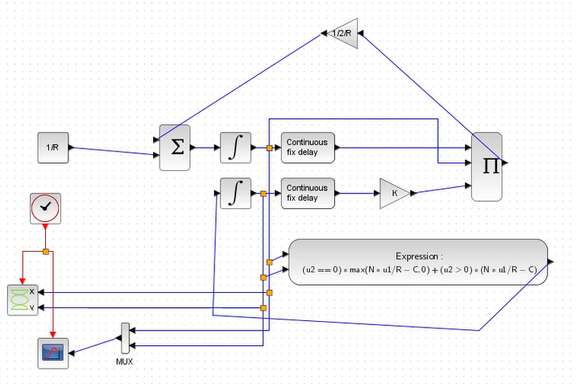

Реализация модели в xcos

Получил график динамики изменения размера TCP окна W(t) и размера очереди Q(t) (рис. [-@fig:003])

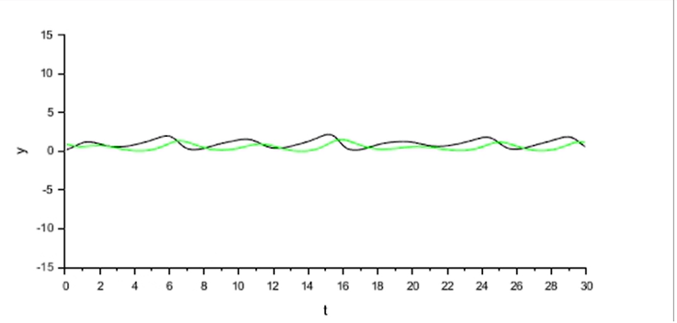

Динамика изменения размера TCP окна W(t) и размера очереди Q(t)

Получил график фазового портрета (W, Q) (рис. [-@fig:004])

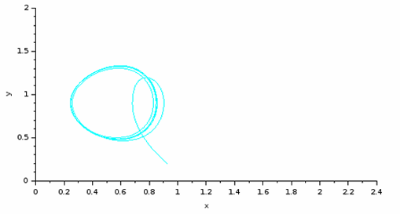

Фазовый портрет (W, Q)

Написал код для реалищации модели в OpenModelica (рис. [-@fig:005])

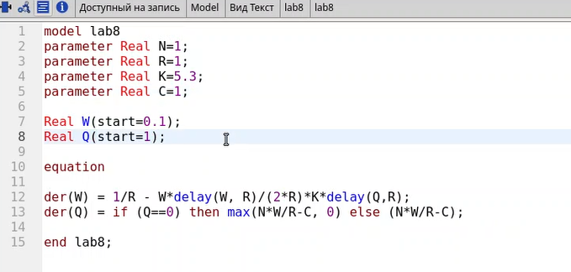

Код для OpenModelica

Получил график динамики изменения размера TCP окна W(t) и размера очереди Q(t) (рис. [-@fig:006])

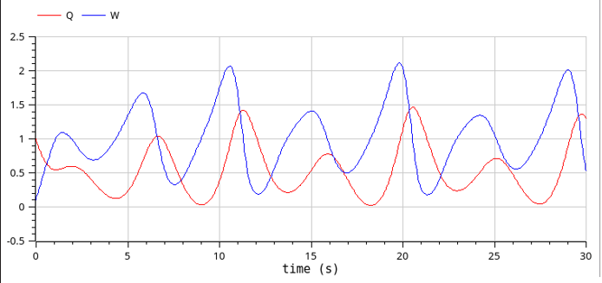

Динамика изменения размера TCP окна W(t) и размера очереди Q(t)

Получил график фазового портрета (W, Q) (рис. [-@fig:007])

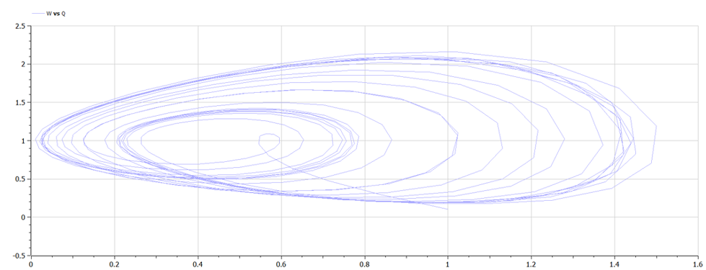

Фазовый портрет (W, Q)

# Выводы

Реализовал модель TCP/AQM в xcos и OpenModelica.